II. Mô tả tổng quát

II.1. Chức năng

Chức năng dành cho khách hàng vãng lai (Guest):
2.1. | Xem thông tin về cửa hàng, tìm kiếm thông tin về dịch vụ  2.1.1. Xem danh sách các dịch vụ mới cập nhật từ cấc cửa hàng  2.1.2. Xem danh sách dịch vụ theo từng danh mục  2.1.3. Xem thông tin về cửa hàng: số điện thoại, địa chỉ và các thông tin giới thiệu khác.  2.1.4. Xem chi tiết dịch vụ, và các dịch vụ cùng danh mục.  2.1.5. Lọc trên kết quả tìm kiếm theo: danh mục hoặc cửa hàng  2.1.6. Tạo tài khoản để mua hàng

Chức năng dành cho khách hàng (Customer):ngoài các chức năng như một Guest, đối tượng Customer được bổ sung các chức năng sau:
2.2. | 2.2.1. TÌm kiếm cửa hàng  2.2.2. Đặt hàng  2.2.3. Theo dõi đơn hàng  2.2.4. Xem thông tin lịch sử giao dịch và biên lai  2.2.5. Đánh giá và nhận xét

Chức năng dành cho chủ cửa hàng (Shop Owners):
2.3 | 2.3.1. Đăng ký và tạo hồ sơ cửa hàng (tên, địa điểm, dịch vụ, giờ hoạt động)  2.3.2. Thêm và quản lý tài khoản nhân viên  2.3.3. Liệt kê các dịch vụ và giá cả  2.3.4. Theo dõi doanh thu  2.3.5. Xem và quản lý đơn hàng của khách hàng

Chức năng dành chonhân viên (Employee):
2.4 | 2.4.1. Cập nhật trạng thái đơn  2.4.2. Thông báo cho khách vệ tình trạng đơn hàng  2.4.3. Xác nhận thanh toán

Chức năng dành cho quản trị hệ thống (System Admin - Platform Owners):
2.5 | 2.5.1 Quản lý và xác minh thông tin các cửa hàng  2.5.1 Giám sát việc sử dụng nề tảng và các vấn đề báo cáo  2.5.1 Đảm bảo bảo mật và phân quyền  2.3.1 Tạo thông tin về hiệu suất hệ thống  2.3.1 Cung cấp thông báo toàn nền tảng

II.2. Phân loại người dùng
Các đối tượng tương tác với hệ thống gồm: Guest, Customer, Admin và Employee. Được thể hiện trên sơ đồ sau:
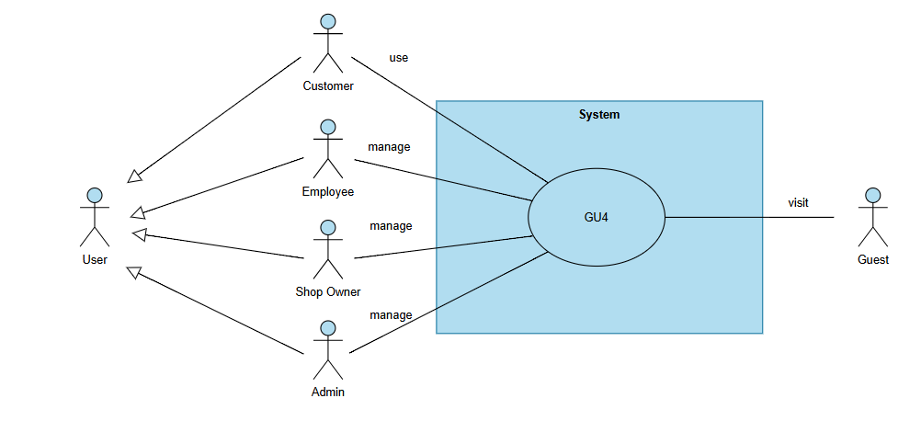
Hình 1: Các actors của hệ thống

II.3. Môi trường thiết kế & xây dựng
Website Book & DVD eStore được xây dựng trên công nghệ .Net, bao gồm:
- ASP.Net framework (phiên bản 4.5 trở lên)
- Cơ sở dữ liệu SQL Server (phiên bản từ 2008 trở lên)
- Đảm bảo hoạt động tốt trên các trình duyệt phổ biến như: Chrome, Firefox, Safari, Internet Explorer.
- Đảm bảo hoạt động tốt trên nhiều loại thiết bị khác nhau: Computer, Smartphone, IPAD

